突破教学难点 具现能量改变
——热成像仪在内能单元教学中应用
上海市徐汇区上汇实验学校 周晓芸
一、使用教材
九年义务教育课本《物理》第五章《热与能》第三节《内能》沪教版 初中 八年级
二、实验器材
（一）学生实验器材：
seek热成像仪（规格见图1）、铁丝（直径1.6mm长度15cm）、烧杯（200ml）、热水、冰块、砂纸、气球、打气筒、黑板贴、白板笔、丝带。
（二）演示实验器材：
seek热成像仪、温差风扇（规格见图2）、热水、冰块、气球、打气筒。
（三）拓展实验器材：
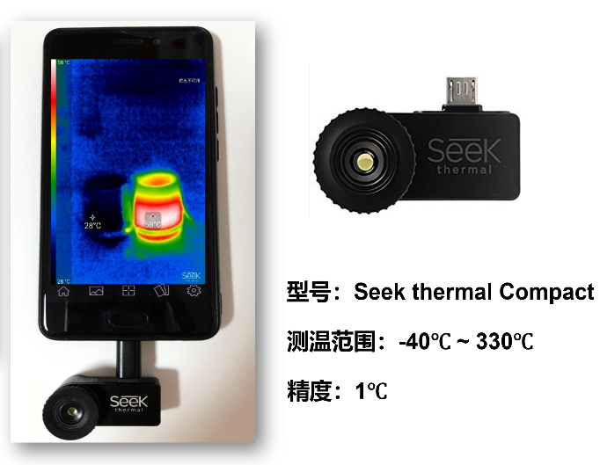
seek热成像仪、铜棒（直径3mm长度15cm）、钢棒（直径3mm长度15cm）、热水、火柴、酒精灯、铁架台、凡士林。
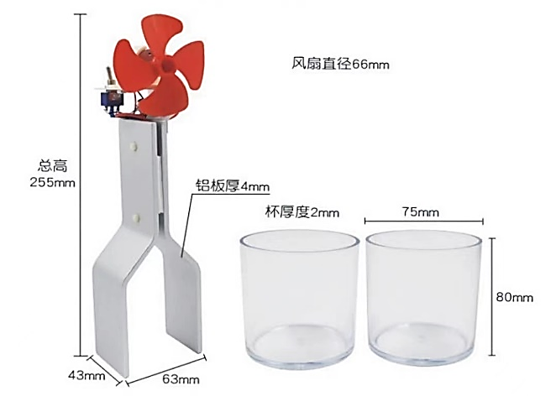

图2 温差风扇

图1 seek热成像仪
三、实验原理/实验设计思路
（一）实验原理
1、热成像仪
热成像仪的原理基于将物体发出的不可见红外能量转变为可见的热图像。所有高于绝对零度(-273.15℃)的物体都会发出红外辐射，热成像仪利用红外探测器和光学成像物镜接收被测目标的红外辐射能量分布图形，反映到红外探测器的光敏元件上，从而获得红外热像图。这种热像图与物体表面或环境的热分布场相对应，不同颜色代表被测物体或环境相对的不同温度。
2、温差风扇
温差发电机的原理基于塞贝克效应（Seebeck effect），利用高、低温热源之间的温差来实现发电。塞贝克效应指出，当两种不同的金属导体处于温度梯度下时，会在导体内部产生电场，使得电子从低温区域向高温区域移动，从而产生电势差。如果将这两种导体连接起来，就可以利用产生的电势差在电路中驱动电流流动，进而产生电能。温差风扇就是通过两杯温度不同的水的内能，由温差发电机转化为电能，最后转化为风扇的机械能。
（二）实验设计思路
本节课的学习内容主要包括内能的概念和改变物体内能的方式两部分。改变物体内能的方式是本设计要突出的重点，而内能概念的建立是本节课的难点。
实验教学的设计思路如图三所示：
内能的概念
改变内能的方式
情景I
演示实验
活动I
体验与讨论

图3 教学流程图
首先，教师通过演示实验，利用“温差风扇”，演示物体内能转化为机械能的过程，揭示内能的存在。并且，通过干冰与冰水混合物同样可以使得风扇转动，推出温度在零摄氏度及其以下的物体同样具有内能，结合分子动理论得到内能的概念。其次，学生小组探究改变物体内能的方式环节，通过“热成像仪”直接观察物体温度的改变从而得到物体内能的改变，如气球放气时，气体对外做功，气球的温度可视化地降低，从而得到物体对外做功时，物体内能的具体变化。通过学生探究实验，交流归纳得出改变内能的两种方式。
四、实验创新要点/改进要点
在沪教版八年级《物理》第五章《热与能》这一单元的教学中，经常需要测温，而传统的测温方式有触觉感知、使用温度计和DIS温度传感器进行测量。随着科技的发展，热成像仪横空出世，它可以更有效直观地对物体及周围的环境进行测温，是本单元教学的核心仪器。
热成像仪测温较之以往的测温方式有如下四个方面的优势：
优势一：测温精准化
普通热成像仪的精度就可以达到1℃，更专业一些的热成像仪的精度则可达0.1℃，故而热成像仪对于微小的温度变化很灵敏，可以测出我们以往测不出的温度。
优势二：测温过程化
通过热成像仪学生可以看到物体动态的温度变化过程，实验现象更形象生动，印象深刻令人信服。
优势三：测温全面化
由于物体各个部分的温度其实并不是统一的，在以往的测量方式中，我们只能知道物体中某一点的温度，而通过热成像仪学生可以看到物体各个部分温度的分布情况，对物体各部分温度的分布有一个整体的把握。
优势四：测温便携化
热成像仪小巧轻便易携带，直接插入装有应用程序的手机上即可以使用操作便捷，将摄像头对准测量物即可进行实时测量，拍照录像功能一应俱全，学生在课上学会使用热成像仪后，就能利用热成像仪去观察生活中的现象，培养科学探究精神。
下面，我以沪教版八年级《物理》第五章《热与能》第三节《内能》为例，展示热成像仪在这一课时中的突出作用以及出色表现。
1、抽象概念具象化
在以往的课例中，通常是通过复习分子动理论，类比机械能得到内能的概念及其影响因素。但是，内能这个概念非常抽象，初二学段的学生只通过理论推理并不便于理解，为了突破内能的概念这一难点，本节课在内能的引出上进行了一些改进，增加了一个演示实验——温差风扇。
一般风扇都可以用电池来提供能量，而温差风扇只需将风扇下部的两个金属片放入温度不同的两杯水中，就能转动起来，从而激发学生的学习兴趣，设立悬念。通过热成像仪，学生可以更形象直观地观察到两杯水的温度，以及热量在温差风扇中的传递过程，从而理解使风扇转动的能量来自于这两杯温度不同水，而这种能量就是水具有的内能。
通过该演示实验，学生可以较为形象地认识到温度不同的两杯水可以对外做功、具有能量，而这种形式的能量与之前学习的机械能是不同种形式的能量，从而激发起学生的兴趣。并在此基础上，引导学生主动结合分子动理论、类比机械能等理论知识，建构起内能这个概念。
2、能量改变直观化
物体内能的改变是本节课的重点，在以往的课例中也会让学生进行小组探究，但是学生在探究过程中感知内能的变化方式是以体感触觉为主，而人的感觉具有很大的主观性，不够准确，特别是温度变化很小、变化过程短暂时，人体的感觉并不明显，如“气球放气”实验等等。并且有些实验如“弯折铁丝”，弯折处升温过高直接用手触碰还容易产生安全隐患。所以，为了让学生能够更直观有效且安全地体会物体内能的改变过程，在本节课中，增加了热成像仪作为测温仪器。学生能够通过热成像仪直接观察到实时的温度变化，进而判断出物体的内能变化，使得探究过程更具科学性、趣味性，从而更好地理解内能变化过程中能量的转化与转移。
3、单元教学整体化
热成像仪可以成为贯穿本单元教学的核心仪器，并且还可以运用于日常生活中的一些科学探究之中。热成像仪使得原本只能通过触觉感知的能量变得可视化，更形象直观、印象深刻令人信服。热成像仪除了可以运用于本节课外，还可以运用在“热传导”实验、“建筑物与湖水昼夜温度对”比实验等一些无法用一般测温仪器观察、测量的实验之中，让初中学段的学生可以减轻理论推理的负担，通过直接观察实验现象得出结论，培养科学探究精神。
五、实验教学目标
1、通过观察温差风扇“能量转化”的实验，类比机械能中动能和势能的概念，结合分子动理论的相关知识，知道内能的概念和影响内能大小的因素，感悟能量的观念。
2、通过实践“改变内能”的具体方法的活动、表述改变内能的具体现象和操作以及分类寻找这些方法的共同特点进行归类总结的过程，从而知道改变内能的两种方式，感受分类、对比迁移等思维方法，养成从纷繁复杂的现象中提炼总结、表达结论的能力。
六、实验教学内容
1、内能的概念：
物体内能是指物体内所有分子动能和分子势能的总和。
2、改变内能的方式：
物体内能的改变可通过做功和热传递两种不同的方式来实现。
七、实验教学过程
（一）引入
1、情景I 演示实验
利用“温差风扇”，演示物体内能转化为机械能的过程，揭示内能的存在。通过干冰与冰水混合物同样可以使得风扇转动，推出温度在零摄氏度及其以下的物体同样具有内能，结合分子动理论得到内能的概念。
演示实验操作注意事项：
将 “温差电风扇”的两个接触片先放在75℃的热水中和0℃的冰水混合物中，演示物体内能转化为机械能的过程。该实验过程需要等待约3分钟，故而在等待时间里可以复习回顾分子动理论的相关内容。
（二）新课
2、活动I 体验与讨论
（1）实验：实践体验如何改变铁丝的内能。
（2）讨论：通过大量改变铁丝内能的实例，总结改变铁丝内能的两种方式。
（3）演示实验：气体对外做功内能减少。
演示实验操作注意事项：
学生以小组为单位探究改变物体内能的方式，通过“热成像仪”直接观察物体温度的改变从而得到物体内能的改变。演示气球放气时，气体对外做功，气球的温度可视化地降低，从而得到物体对外做功时，物体内能的具体变化。通过学生探究实验，交流归纳得出改变内能的两种方式。
（三）小结
复习回顾并完成评价量表。
（四）布置作业
1、校本作业
八、实验效果评价
物理是一门以实验为基础的自然科学学科，物理实验对于提高物理教学质量，全面落实培养学生核心素养的目标，具有其他教学内容和形式所不能替代的作用。因而，随着信息时代的推进，改良创新演示实验器材与学生实验器材至关重要。
本节课，我尝试着对传统实验教具和器材进行改进与创新，就本节课来说，主要有以下几点体会：
1、实验观察结合理论推演
在本节课中，传统的教学设计通常需要学生强大的逻辑思维能力，对抽象的概念进行二次类比推演，对于初二学段的学生而言并且适用于每个学生，往往整堂课下来，学生只能知其然而不知其所以然。通过对于实验器材的改进与创新，引入“温差风扇”使得内能转化为机械能的过程变得直观可视；学生实验器材中引入“热成像仪”，使得气球放气对外做功时的温度变化一目了然。
2、小组学习结合组间交流
原先的课程用于体现以学生为主导的方式，通常是采取小组合作的形式，虽然小组内部能够深入探讨一番，但是与其他小组之间缺少互动，结论过于片面。而本节课的教学，采用小组合作、大组交流、师生合作和生生合作共同探究建构知识的方式展开，在大组交流与师生合作环节中，将原来学生主观的感觉，利用热成像仪客观地显示出来。促进了教学方式的转变，激发了与人合作的意识，提升了课堂效能。
3、课时教学转为单元教学
由于传统的课时教学在每个课时之间的联系往往不被重视，使得学生在建构物理知识体系时，前后知识不连贯，知识碎片过多而无法聚水成涓，所以落实初中的物理核心素养的抓手和突破口就是单元教学。故而，在本节课中，引入热成像仪这一可以成为贯穿本单元教学的核心实验仪器，使得原本碎片化的知识点围绕该仪器得以整合在一起。
牛顿说：“我不知道世界将怎样看待我，然而我认为自己不过像在海滩上玩耍的男孩，不时地寻找比较光滑的卵石和比较漂亮的贝壳，以此为乐，而我面前则是尚待发现的真理的大海。”探索真理的海洋需要工具，而热成像仪为我们打开了“天眼”，让我们能够透过它，直接看到大海中那些有关“能量”的宝藏，拥抱真理。

